# Цель работы

Научиться оформлять отчёты с помощью легковесного языка разметки Markdown

# Ход работы

1. Ознакомилась с языком Markdown. Запомнила основные правила написания.
2. Открыла Markdown Edit (рис.1)

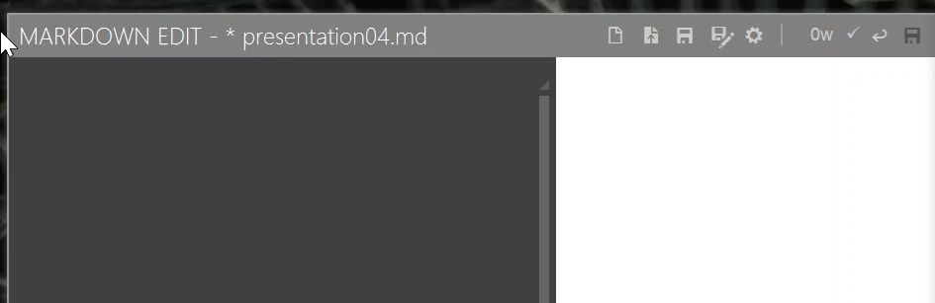

1. Написала отчёт по лабораторной работе №2 на языке Markdown (рис.2)

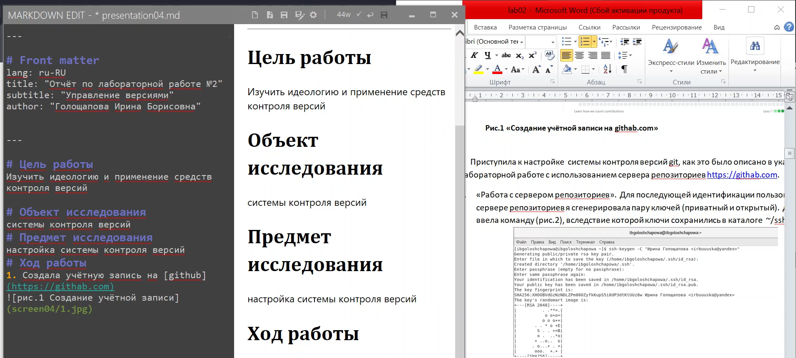

1. Конвертировала из md в pdf, docx (рис.3)

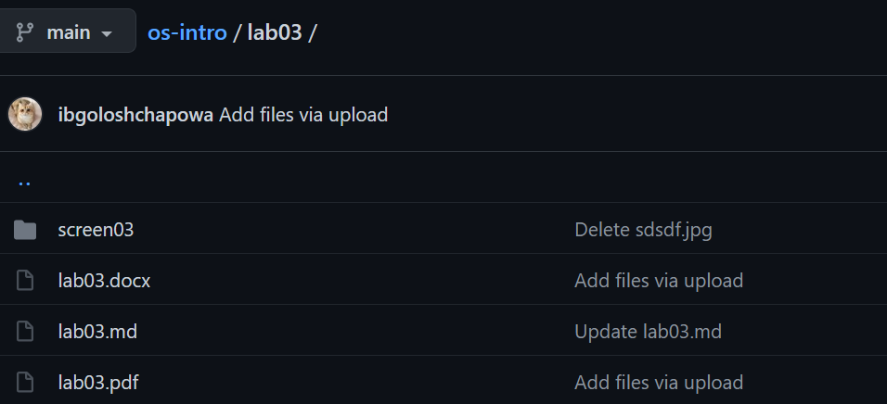

# Вывод

В ходе лабораторной работы я научилась оформлять отчёты с помощью легковесного языка разметки Markdown.